Thema Optik

2. Aufgabe ( 3 Pkt
Zeichne Sonne, Mond, Erde und die Lichtstrahlen bei einer Mondfinsternis.

4. Aufgabe ( 3 Pkt
Ein dünner Lichtstrahl fällt auf einen normalen Spiegel. Konstruiere dazu die Reflexion.

1. Aufgabe (2+2 Pkt)
Stecknadelversuch. Konstruiere die Lichstrahlen und den Spiegel.

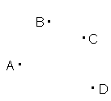

1. Aufgabe (2+2 Pkt)
Was ist Licht? Begründe die Aussage
Nenne 2 Gruppen von Lichtquellen mit je 3 Beispielen.

1. Aufgabe (2+2 Pkt)
Welche Arten von Schatten kennst Du? Mache jeweils eine kleine Zeichnung um das zu erklären.

1. Aufgabe Reflexion. (2 Pkt)
Welche Arten der Reflexion gibt es?

1. Aufgabe Reflexion. (2+2 Pkt)
Welche Gesetze gelten bei der Reflexion am ebenen Spiegel?

1. Aufgabe Reflexion. (2+2 Pkt)
Welche Gesetze gelten bei der Reflexion am gekrümmten

1. Aufgabe (2+2 Pkt)
Konstruiere jeweils den ausfallenden Lichtstrahl.
Welche Gesetzmäßgikeiten gibt es hier?
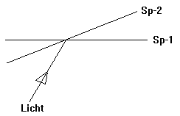

2. Aufgabe (2 +3 Pkt)
Zeichne und beschrifte den Strahlenverlauf am Parabolspiegel.
Nenne 3 verschiedene Verwendungen für Parabolspiegel.

1. Aufgabe (2+2 Pkt)
Strahlen fallen auf den Spiegel. Zeichne die ausfallenden Strahlen. Was weißt Du über den Brennpunkt?
-- hinter dem Spiegel,
1/2 * Radius
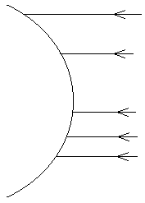

1. Aufgabe (3 Pkt)
Zeichne den Strahlenverlauf
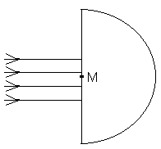

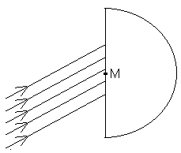

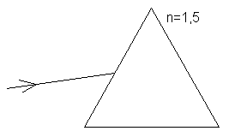

4. Aufgabe (3 Pkt)
Berechne n.
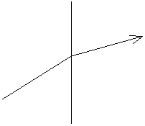

1. Aufgabe (2+2 Pkt)
Zeichne ein Umkehrprisma und den Strahlenverlauf dazu.

5. Aufgabe (3 Pkt)
Ein Würfel aus Glas. Erkläre warum beim Drehen des Würfels manche Flächen plötzlich gespiegeln?

PHYSIK 8 C 1 23. 2. 95

1. Aufgabe (2+4 Pkt)
Ein kleines Kind sieht normal und gut. Es setzt die Brille mit der Sammellinse vom Vater auf. Welcher Sehfehler ist nun aufgetreten? Zeichne für das Kind den Strahlengang durch die Linse bis zur Netzhaut.

4. Aufgabe (6 Pkt)
Beschreibe ganz genau den Verlauf von 3 besonderen Strahlen bei der Konvexlinse.

1. Aufgabe (2+4 Pkt)
Jemand sieht nicht mehr gut. Eine Konkavlinse vor dem Auge behebt die Sehstörung.
1) Wie heißt der Augenfehler?
2) Zeichne den Strahlengang durch die Linse bis zur Netzhaut.

4. Aufgabe (6 Pkt)
Konstruiere den Strahlengang durch eine LUFT-Linse im Wasser im Wasser.
n = 1,5
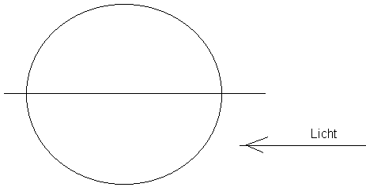
3. Aufgabe (4+4 Pkt)
1) Zeichne den Strahlenverlauf im Mikroskop.
2) Beschrifte die Zeichnung, die Linsen und die Bilder.

1. Aufgabe ( 5 Pkt)
Nenne 5 Möglichkeiten um farbiges Licht zu erzeugen.

3. Aufgabe
An der Fotokamera gibt es :
-- Entfernungseinstellung
-- Blende
-- Belichtungszeit
Beschreibe kurz wie sie arbeiten.

4. Aufgabe
Ein Schüler der 8 C geht bei Vollmond spazieren und meint, das Mondlicht wärmt ihn ein wenig. Nimm dazu Stellung.
-- das Mondlicht erwärmt die Lufthülle um 0,7 Grad

Aufgabe
Das Licht geht durch eine dicke Glasplatte und dann durch ein Prisma. Zeichne und beschrifte den Versuch, nenne die Beobachtung.

1. Aufgabe (4 Pkt)
Nenne die Ergebnisse zu den 3 Versuchen der Schüler-Übungen.

2. Aufgabe (2+ 3 Pkt)
Stecknadelversuch. Konstruiere die Lichstrahlen und den Spiegel.

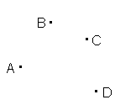
3. Aufgabe (6 Pkt)
Konstruiere den Strahlenverlauf für einen Winkelspiegel
mit 45 Grad und einem Einfallswinkel von 30 Grad.
====================

Konstruiere und berechne den Grenzwinkel für den Edelstein Rubin, wenn n= 1,8 ist

Schreibe das Brechungsgesetz in 2 verschiedenen Fasssungen auf.
-- sin / sin = n
a1 / a2 = n

===========
Das Licht einer Kerzenflamme geht durch eine Blende auf die Wand. Zeichne

Welche Eigenschaften hat das Bild
-- es ist räumlich, auf dem Kopf, seitenvertauscht

Erkläre die Wörter Neumond, Mondfinsternis, Lichtstrahl

Berechne die fehlende Grösse
G | g | B | b
0,2 |  | 0,05 | 0,2
 | 0,5 | 0,1 | 0,2

erkläre die Begriffe
Brechzahl, optisch dicht, optisch dünn

Schreibe das Brechungsgesetz in 2 verschiedene Fasssungen auf
-- sin α / sin β = n

Ordne die Stoffe (Luft, Diamant, Wasser, Vakuum, Plexiglas) nach steigenden
n-Werten

Konstruiere den Lichtweg für Luft--> Wasser mit α = 60o, n= 1,33

